Centrum Informacji i Planowania Kariery Zawodowej
w Gorzowie Wielkopolskim

ZAPRASZA

9 LISTOPADA 2020
od godziny 11.00 do 13.00

NA BEZPŁATNE SZKOLENIE ONLINE

„PREDYSPOZYCJE ZAWODOWE
KLUCZEM
DO BUDOWANIA KARIERY ZAWODOWEJ”

„Wybierz zawód, który lubisz
a nigdy nie będziesz musiał pracować”
(Konfucjusz)

CELEM szkloenia jest…
…uświadomienie roli poradnictwa zawodowego
w planowaniu i rozwijaniu kariery.
…omówienie przykładowych narzędzi diagnostycznych
do badania obszarów zasobowych: zainteresowań, wartości, predyspozycji
i preferencji.
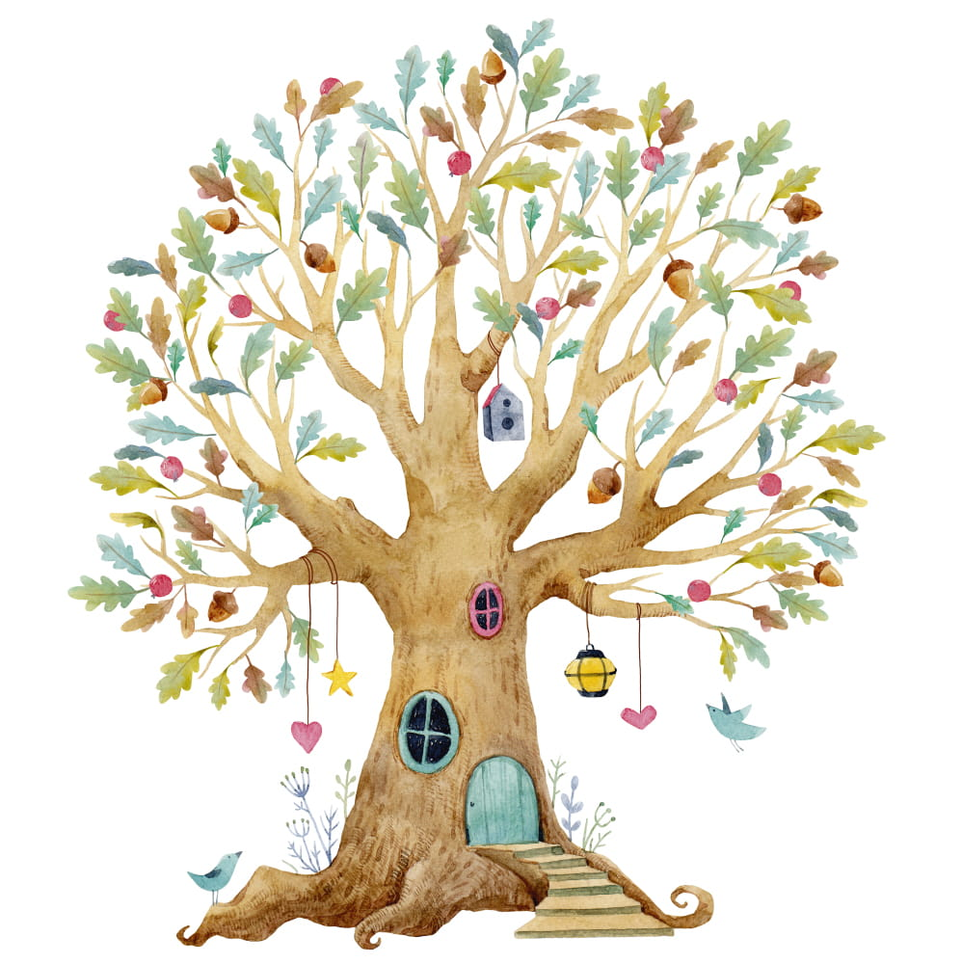
… pobudzenie do autorefleksji
i pracy nad sobą.

